（历史）
2014年长沙市初中毕业学业水平考试
文科综合试卷

（时间：100分钟，分值：100分）
一、单项选择（每小题3分，共36分）
13．2002年6—7月，在湖南省湘西土家族苗族自治州龙山县里耶镇里耶古城1号井发现了36000多枚秦简。这些秦简上的文字最可能是（ ）
A．甲骨文 B．金文 C．小篆 D．草书
14．唐诗是中国传统文化中的一块奇葩，大多以那个年代的经济和政治为创作基础。如“诗仙”李白生活在盛唐时期，其诗豪迈奔放，想象力丰富；而“诗圣”杜甫生活于唐朝由盛转衰时期，其诗或气魄雄浑，或郁闷悲怆。据此请判断下列诗作中属于杜甫的是（ ）
A．“朱门酒肉臭，路有冻死骨” B．“飞流直下三千尺，疑是银河落九天”
C．“朝辞白帝彩云间，千里江陵一日还” D．“孤帆远影碧空尽，唯见长江天际流”[来源:Zxxk.Com]
15．对联是中国传统文化的瑰宝，在几年前的传承中，它常盛常新。在印度尼西亚某市有这样一副对联：“继张班立功异域，开哥麦探险先河”。此联称赞的是（ ）
A．张骞通西域 B．郑和下西洋
C．哥伦布发现美洲新大陆 D．麦哲伦船队环球航行
16．1948年的最后一天，蒋介石在日记中写道：“本月忧患最深……各方告急与失败之报，几如雪花飞来，……一切唯听天命而已。”蒋介石这种心态主要是因为（ ）
A．刘邓大军挺进大别山，揭开了战略反攻的序幕
B．人民解放军在战略决战中取得节节胜利
C．人民解放军和平解放了北平
D．毛泽东和朱德下达了渡江战役的命令
17．抓关键词是历史学习的方法之一。与“1954年”“第一届全国人民代表大会”“民主政治建设”等关键词相吻合的历史事件是（ ）
A．颁布《中华民国约法》 B．颁布《中华人民共和国土地改革法》
C．通过《中国人民政治协商会议共同纲领》 D．制定第一部《中华人民共和国宪法》
18．美国史学家斯塔夫里阿诺斯在《全球通史》一书中说：“现在人们对希腊这一黑暗时代（指古代希腊遭受蛮族入侵）的了解要比印度遭受蛮族入侵时期的了解详尽得多，这主要应归功于希腊人自己留下的宝贵遗产。”他在这里说的宝贵遗产主要是指（ ）
A．《荷马史诗》 B．《天方夜谭》 C．《马可·波罗行纪》 D．《神曲》
19．恩格斯说：“拿破仑最大的错误就在于：……他力图在欧洲帝王中间取得首屈一指的声誉，因此他尽量把自己的宫廷搞得和他们的宫廷一样；他降低了其他帝王的水平，他力图得到和他们同样的荣誉……”下列哪项最能说明恩格斯的论断？（ ）
A．1799年拿破仑发动政变 B．与反法同盟作战
C．建立法兰西第一帝国 D．颁布拿破仑《法典》
20．工业革命以来，人类的很多发明创造不仅改改变了人们的社会生活，而且至今仍在惠及我们。以下三次工业革命的成果中，历经百年以上且至今仍为我们广泛运用的有（ ）
①蒸汽机 ②火车 ③汽车 ④电灯 ⑤电子计算机
A．②③④ B．①②③④⑤ C．②③⑤ D．②③④⑤
21．2014年克里米亚公投“脱乌入俄”再次引起了国际社会广泛关注。二战后期在其重要城市雅尔塔召开的重大国际会议，对二战及二战后的世界格局造成巨大影响。下列对雅尔塔会议的表述准确的是（ ）
A．会议于1944年2月召开
B．中、苏、美、英四国首脑共同参加了此次会议
C．联合国在这次会议期间成立
D．会议决定打败德国后对德国实行军事占领
22．1992年9月，莫斯科的学生觉得历史课有点奇怪了。老师对他们说因为历史课本是两年前修订的，所以不用课本。老师还说：“我不知道提出问题，更不知道什么是正确的答案。”与此现象的出现关联最密切的是（ ）
A．赫鲁晓夫改革 B．苏联的解体 C．斯大林模式的形成 D．东欧剧变
23．我国迄今为止发现的最早的城址、有“中国第一城”之称的是（ ）
A．彭头山遗址 B．长沙马王堆汉墓 C．城头山遗址 D．长沙走马楼
24．今年是红军开始长征80周年。美国记者埃德加·斯诺曾说长征是“惊心动魄的史诗”，红军长征途中发生在湖南的一次具有重大意义的军事行动是（ ）
A．常德会战 B．长沙会战 C．芷江会战 D．通道转兵
二、判断题（判断下列说法是否正确，正确的填“T”，错误的填“F”，每小题2分，共10分）
30．中国古代四大发明传入欧洲后，推动了欧洲的社会进步，为世界文明的发展作出了重大贡献。（ ）
31．古印度的种姓制度和西欧查理·马特改革后形成的等级贵族制实质上都是封建等级制度。（ ）
32．西方的圣诞节12月25日是纪念救世主耶稣出生的日子。（ ）
33．20世纪90年代，美国进入以信息化为主要特征的新经济时代。（ ）
34．翦伯赞是中国最早运用马克思主义观点系统研究中国通史和中国民族史的史学家。（ ）

五、材料题
40．制度文明是人类发展水平和人类文明的标志之一。阅读下列图片，回答相关问题。（10分）
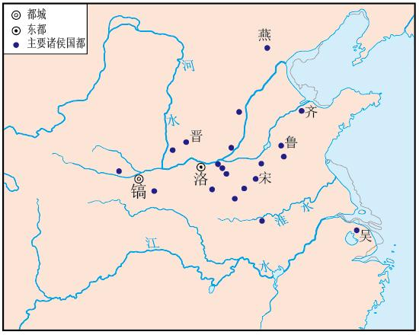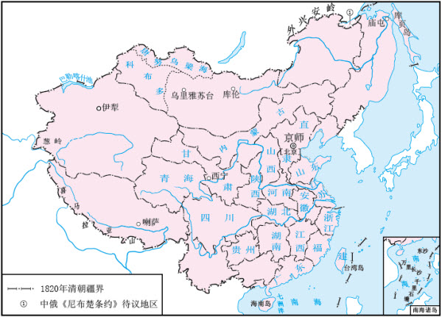
图一 周初形势图 图二 清朝疆域图
（1）读图一，指出当时实行的地方行政制度并简要说明其作用。（3分）
（2）读图二，指出当时主要实行的地方行政制度是什么？（2分）这一制度创立于何时？（1分）
（3）读图二并结合所学知识，指出当时我国政府设什么机构管理新疆？（2分）新中国成立后，中央政府为对新疆地区进行有效管理实行了什么制度？（1分）20世纪90年代，我国在香港、澳门设特别行政区进行管理，这是哪一方针的初步实践？（1分）

41．阅读材料，回答问题：（15分）[来源:Zxxk.Com]
材料一 我很失望，最高委员会无视中国人民的存在，出卖了作为战胜国的中国。我很愤怒，你们凭什么把中国的山东省送给日本，中国人民已经做到仁至义尽了。我想问问，这样一份丧权辱国的和约谁能接受啊！所以我们拒绝签字……6月28日，中国代表没有出现在签字现场。
——摘编自《顾维钧回忆录》
材料二 “在战争与耻辱间，你选择了耻辱，可你将来还是要面对战争。”
——丘吉尔《二战回忆录》
请回答：
（1）材料一所描述的是哪一次会议的情形？（2分）会议是在哪一次战争后召开的？（1分）中国最终没有在和约上签字，除了顾维钧等外交家的努力外，主要是当时国内哪一重大历史事件促成的？（2分）
（2）根据材料一结合所学知识回答，自近代以来，山东屡受日本侵略，120年前的甲午中日战争中的哪一次战役发生在山东？（2分）日本全面侵华时，发生在山东的台儿庄战役有何意义？（2分）
（3）材料二中的“你选择了耻辱”是指当时的英国首相张伯伦推行了什么政策？（2分）这一政策造成了什么后果？（2分）
（4）面对强权，你从上述材料中能得到什么启示？（2分）

42．社会经济的发展受多种因素的影响。阅读材料，回答下列问题：（15分）
材料一 “自晋之南渡，东南文物渐盛；至于李唐，益加繁昌，安史之乱，江淮独金；历五季纷争，中原之地五易其姓，杀戮几尽，而东南之邦，民有定主。七八【十】年间，咸获安业，自后数十，百年间，西北时有少警而东南晏然，斯民你得休息……故自东南渐重，则西北渐轻；以至宋，东南愈重而西北愈轻。”
——摘自南宋章如愚《山堂先生群书考索》卷四六《东南县邑民财》
材料二 19世纪50年代以后，上海逐渐成为中国最重要的对外贸易口岸，并且在对外贸易的推动下，开始了近代经济的发展历程。……1990年，中央决定“以上海浦东开发开放为龙头，进一步开放长江沿岸城市。”2004年胡锦涛总书记指出，“希望把上海建设成为国际经济、金融、贸易、航运中心和现代化大都市。”
——摘自上海市高中历史高三年级实验本教材
请回答：
（1）材料一认为古代经济中心南移的原因是什么？（2分）根据材料一结合所学知识，指出“东南渐重，则西北渐轻”的状况开始出现于何时？（2分）
（2）上海是在哪一条约中被开辟为通商口岸的？（2分）19世纪50年代以后，上海“开始了近代经济的发展进程”，请举一例说明。（2分）随着上海经济的发展，工人阶级的队伍日益壮大，无产阶级的先锋队组织——中国共产党是哪一年在上海成立的？（1分）
（3）哪一年中央确定上海为沿海开放城市？（1分）依据材料二并结合所学知识，指出上海浦东在改革开放中的地位。（1分）2013年9月29日，中国上海自由贸易试验区正式挂牌，这一举措是在怎样的国际经济背景下实施的？（2分）
（4）综合上述材料，谈谈你对“影响经济发展的因素”的认识。（2分）

六、探究题
43．思想变革是社会变革的先导，是推动社会发展的动力之一。联系中外历史上的思想变革，探究下列问题：（14分）[来源:Zxxk.Com]
（1）儒家思想是中国传统文化的主流，而“仁”又是儒家思想的核心，请用《论语》中的依据原话简单阐释“仁”的含义。（2分）假如你生活在宋代时期的长沙，你想学习儒家思想，最好选择去哪一书院？（2分）
（2）蔡元培主张“思想自由，兼容并包”的办学方针，在新文化运动前期，这一方针主要有利于什么新思想的宣传？（2分）运动后期的新思想的宣传为近代中国革命实现哪一重大转变奠定了思想基础？（2分）哪一思想解放运动推动了中国共产党十一届三中全会的召开？（2分）
（3）14—16世纪被称为人和世界被发现的时代，其中“人”的发现主要是指什么？（2分）
（4）“我不同意你说的每一个字，但是我愿意誓死捍卫你说话的权利。”启蒙思想家伏尔泰的这句话体现了他的哪项主张？（2分）

2014年长沙市初中毕业学业水平考试
文科综合试卷历史部分参考答案及评分标准
一、选择题（本大题共12小题，每小题3分，共36分）
题号 | 13 | 14 | 15 | 16 | 17 | 18 | 19 | 20 | 21 | 22 | 23 | 24
答案 | C | A | B | B | D | A | C | A | D | B | C | D

二、判断题（本大题共5小题，每小题2分，共10分）
题号 | 30 | 31 | 32 | 33 | 34
答案 | T | F | T | F | F

五、材料题(本大题共3小题，40题10分、41题15分、42题15分，共40分)
40．（1）分封制；开发了边远地区，加强了统治；（2）行省制度；元朝；（3）伊犁将军；民族区域自治；“一国两制”。
41．（1）巴黎和会；第一次世界大战；五四运动；（2）威海卫战役；是抗战以来正面战场取得的一次重大胜利。（3）绥靖政策；使法西斯国家得寸进尺，侵略野心日益膨胀，也极大地削弱了反法西斯力量。（4）落后要挨打，弱国无外交。（有理即可）
42．（1）北方战乱，南方相对安定；魏晋南北朝时期；（2）《南京条约》；洋务运动中在上海创办了江南机器制造局和轮船招商局等企业；1921年；（3）1984年；上海浦东开发区已发展成为国际化的经济中心和金融中心；经济全球化；（4）国家稳定政治环境是经济发展的前提，国际和平环境为各国经济发展创造了条件，经济全球化促进了各国经济发展等。（有理即可）
六、探究题
43．（1）“好仁者，无以尚之。恶不仁者，其为仁矣，不使不仁者加乎其身。能有一日用其力于仁矣乎！我未见力不足者。盖有之矣，我未之见也。”或“仁而不佞”；岳麓书院；（2）民主和科学；中国共产党的成立；真理标准的大讨论；（3）文艺复兴运动；（4）民主、自由。

